ОПОВЕЩЕНИЕ
Принимаются заявки на магистерскую программу в Средиземноморский агрономический институт города Ханья

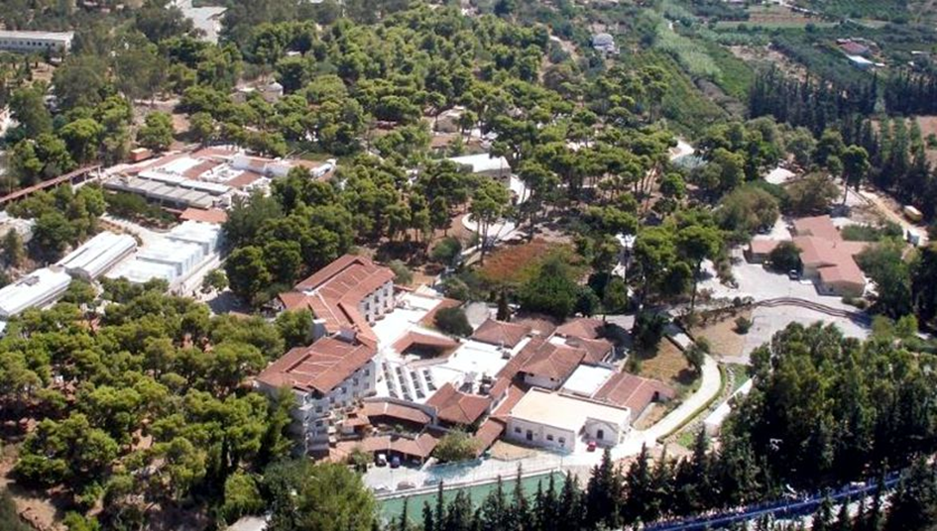

Средиземноморский агрономический институт города Ханья (CIHEAM-MAICh), учреждение Международного центра передовых средиземноморских агрономических исследований (CIHEAM), приглашает выпускников университетов подать заявки на следующие двухлетние программы магистра наук (MSc), предлагаемые в следующем учебном году 2020-2021:
- Бизнес экономика и менеджмент
- Качество продуктов питания и пищевая химия
- Геоинформационные системы в природопользовании
- Генетика и биотехнология садовых культур
- Устойчивое сельское хозяйство
Мы ищем высококвалифицированных студентов, имеющих соответствующее высшее образование (240 ECTS) и высокий уровень владения Английского языка, которые стремятся развивать свои знания и быть новаторами в академическом и/или предпринимательском мире. Наши программы разработаны на основе международных образовательных стандартов и направлены на предоставление современных теоретических знаний и развитие исследовательских навыков. Они разработаны для стимулирования инициативы и сотрудничества и реализуются в современной, транснациональной, межкультурной и благоприятной среде, где студенты могут развиваться.

Все курсы преподаются исключительно на английском языке. Отличительной чертой CIHEAM-MAICh является качество преподавательского состава, все преподаватели из известных университетов ЕС, Канады и США.
Полные стипендии (включая плату за обучение, питание и проживание) выдаются 4-5 выпускникам университетов вашей страны в соответствии с предложенными магистерскими программами.
Греческое правительство недавно признало дипломы магистра наук, выданные CIHEAM (Международный центр передовых средиземноморских агрономических исследований), эквивалентными дипломам государственных высших учебных заведений Греции (Правительственные издания: 142 / Α / 03-08-2018 и 111 / Α / 12-06-2020).
Мы стремимся к тому, чтобы наши студенты углубляли свои знания, критическое мышление, прикладные навыки и способность анализировать и оценивать, а также проводить передовые исследования, чтобы они могли вносить вклад в решение конкретных проблем, касающихся сельского хозяйства, продовольственных систем, окружающей среды Средиземноморья, сельского развития и др. Мы считаем, что наши выпускники MSc максимизируют возврат инвестиций не только для своих собственных интересов, но и для взаимной выгоды своих стран. Многие из наших выпускников в настоящее время занимают престижные должности в академических и/или исследовательских организациях, органах государственного управления, программах оказания помощи, местных органах власти, а также в частном секторе. Кроме того, более 300 бывших выпускников CIHEAM-MAICh MSc закончили или находятся в процессе получения степени PhD с полной стипендией во многих университетах по всему миру, в то время как многие из них в настоящее время являются преподавателями престижных университетов своих и других стран.
Если вы высоко мотивированный человек, который хотел бы пройти продвинутые курсы магистратуры, мы приглашаем вас посетить наш сайт https://www.iamc.ciheam.org/ и подать онлайн заявку на программы: http://apply.maich.gr/ .

